**NAT (Network Address Translation)** – трансляция сетевых адресов

Для экономии адресов в IPv4 используется NAT. NAT подменяет публичный IP адрес, на приватный. И тем самым под 1 публичным IP адресом могут сидеть много хостов с разными приватными адресами

Адреса IP, используемые в локальных сетях, относят к частным.  
Адреса [Intranet](https://ru.wikipedia.org/wiki/Intranet):

* 10.0.0.0/8 = 11111111.00000000.00000000.00000000. Значит первая часть будет неизменна – 10. А последующие 255.255.255 (10.0.0.0 – 10.255.255.255)
* 172.16.0.0/12 = 11111111.11110000.00000000.00000000. Значит первая будет неизменна – 172. Вторая часть – остаток 15. Остальные части остаток 255. Значит (172.16.0.0 – 172.31.255.255)
* 192.168.0.0/16

Адреса для внутреннего использования:

* 127.0.0.0/8 — используется для коммуникаций внутри хоста (см. [localhost](https://ru.wikipedia.org/wiki/Localhost)).
* блок с 169.254.1.0 по 169.254.254.255 (подсеть 169.254.0.0/16 за исключением подсетей 169.254.0.0/24 и 169.254.255.0/24) — используется для автоматической настройки сетевого интерфейса в случае отсутствия DHCP (см. [link-local](https://ru.wikipedia.org/wiki/Link-local_address)).

**Статический NAT** – Отображение 1 к 1

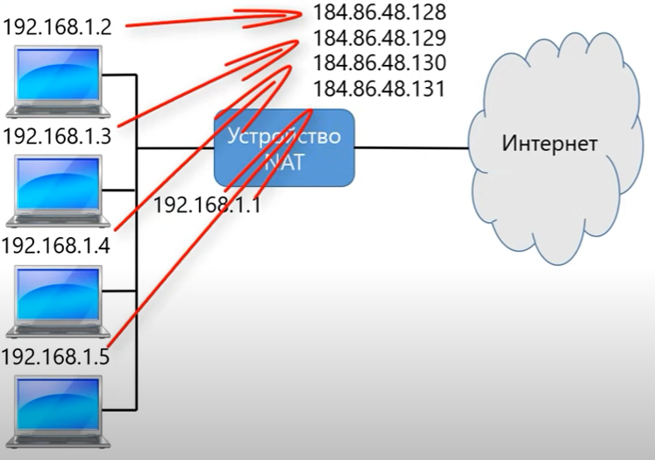 Редко используется

**Динамический NAT** – Отображение внутренних адресов на группу внешних адресов. Один публичный IP адрес может использоваться поочередно несколькими компьютерами

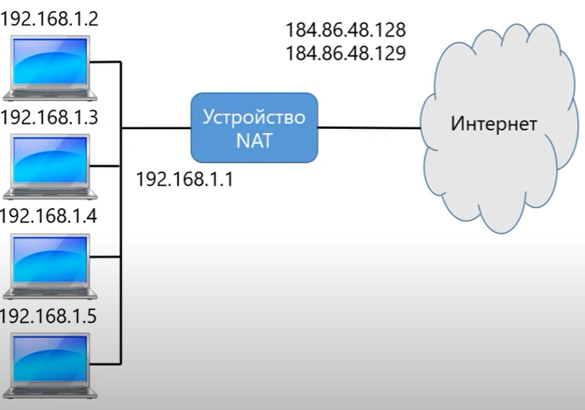 Редко используется

**Один ко многим (masquerading)** – Отображение внутренних адресов на один внешний адрес. Все внутренние IP адреса подменяются 1 внешним

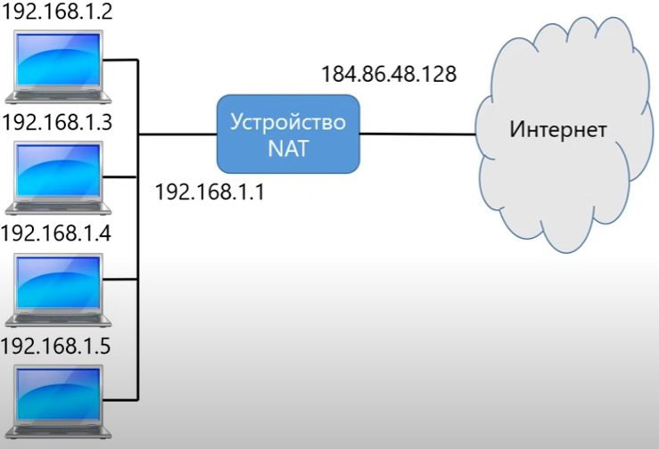 Часто используется

PAT (Port Address Translation) – трансляция порт-адрес. Используется вместе с NAT, дабы запросы из внешней сети отправлялись на нужный компьютер в приватной сети (так как у них всех 1 внешний IP адрес, то как понять на какой приватный ПК отправить запрос)

* 1. ПК-отправитель из внутренней сети генерирует случайно порт, и отправляет этот запрос на сервер по протоколу HTTP (80 порт)



* 1. Устройство NAT записывает адрес и порт отправителя в таблицу, а так же подмененный публичный IP, и сгенерированный порт для него

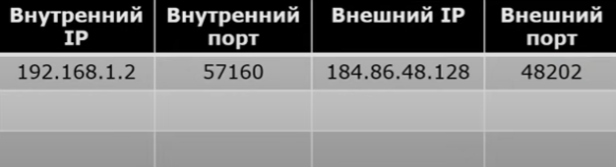

* 1. Адрес и порт отправителя в пакете заменяются на внешние, и в таком виде пакет передается на веб сервер



* 1. Когда сервер отправляет ответ, то NAT переводит ответ на нужный ПК во внутренней сети, используя таблицу NAT